**Videojoc: Escape game**

* Sales: 4
* Enemics: 5/sala + trampes
* Comptador de temps + punts
* 1 personatge
* 1 clau/sala
* Vides 3

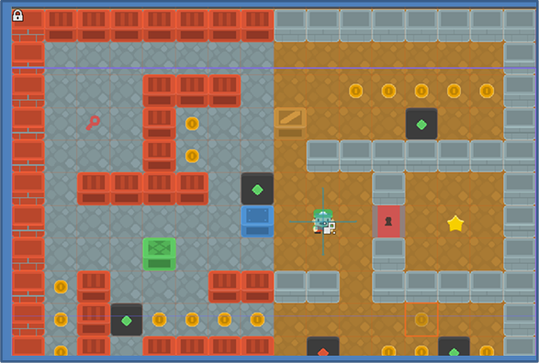

El objectiu d’aquest joc es sortir del “Castell” amb vida superant les diferents sales amb enemics i buscant la clau que està amagada que et permet sortir de la sala i a la ultima sala, la clau que et permet sortir del edifici.

Si no has sortit en 8 minuts, el joc s’acaba i mors.